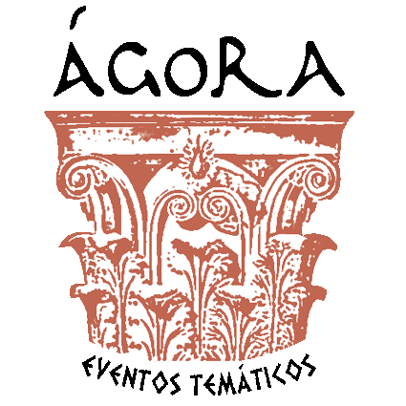

Móviles: 633 102 113

e-mail: agoraeventostematicos@gmail.com

Ágora Eventos Temáticos

MERCADO MEDIEVAL
Puebla de Don Fadrique (Granada)
Fecha: | Del 7 al 9 de Agosto
Localidad y provincia: | Puebla de Don Fadrique (Granada)
Duracion: | 3 días
Ubicacion dentro de la localidad: | Calle Cinto Alta
Para participar: | Enviar correo a agoraeventostematicos@gmail.com  Teléfonos: 633 102 113
Montaje (dia y hora): | Dia 7 de 9:00 a 15:00 horas. Inaguracion el 7 de Marzo a las 19:00 horas
Horario del Mercado: | Tarde de 19 a 1 de la madrugada. Mañanas de Sábado y Domingo de 12 a 15 horas
Plazas (Nro de paradas aprox.) | 30
Precio | 50€ hasta tres metros. 10€ metro adicional.
Requisitos: | Ser artesano o mercader que no interfiera con éstos. Registro sanitario y carnet de manipulador para puestos de alimentacion. Vestuario medieval.
Selección: | Se realizará selección en base a la calidad y novedad de los productos, la asistencia a anteriores ediciones y el orden de inscripción e ingreso.
Se habilitara : | Tomas de luz, agua, aseos en el mercado, animación, espacio infantil, duchas, vigilancia nocturna.
Programación: | Atracciones infantiles, talleres, espectáculos, música.
Decoración: | Se decorará el espacio con grecas y telas

